

5-8-2.进制的应用

教学目标

- 了解进制；
- 会对进制进行相应的转换；
- 能够运用进制进行解题

知识点拨

一、数的进制

1.十进制：
我们常用的进制为十进制，特点是“逢十进一”。在实际生活中，除了十进制计数法外，还有其他的大于1的自然数进位制。比如二进制，八进制，十六进制等。

2.二进制：
在计算机中，所采用的计数法是二进制，即“逢二进一”。因此，二进制中只用两个数字0和1。二进制的计数单位分别是1、2¹、2²、2³、……，二进制数也可以写做展开式的形式，例如100110在二进制中表示为：(100110)₂=1×2⁵+0×2⁴+0×2³+1×2²+1×2¹+0×2⁰。

二进制的运算法则：“满二进一”、“借一当二”，乘法口诀是：零零得零，一零得零，零一得零，一一得一。
注意：对于任意自然数n,我们有n⁰=1。

3.进制：
一般地，对于k进位制，每个数是由0，1，2，，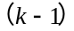共k个数码组成，且“逢k进一”．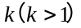进位制计数单位是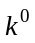，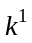，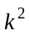，．如二进位制的计数单位是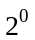，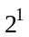，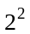，，八进位制的计数单位是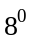，，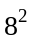，．

4.进位制数可以写成不同计数单位的数之和的形式
十进制表示形式：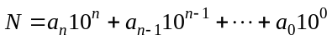；
二进制表示形式：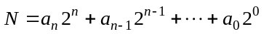；
为了区别各进位制中的数，在给出数的右下方写上，表示是进位制的数
如：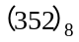，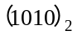，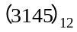,分别表示八进位制，二进位制，十二进位制中的数．

5.进制的四则混合运算和十进制一样
先乘除，后加减；同级运算，先左后右；有括号时先计算括号内的。

二、进制间的转换：
一般地，十进制整数化为进制数的方法是：除以取余数，一直除到被除数小于为止，余数由下到上按从左到右顺序排列即为进制数．反过来，进制数化为十进制数的一般方法是：首先将进制数按的次幂形式展开，然后按十进制数相加即可得结果．
如右图所示:
十进制
按权相加法
整数：除八取余法 小数：乘八取整法
按权相加法
按权相加法
整数：除十六取余法 小数：乘十六取整法
整数：除二取余法 小数：乘二取整法
二进制
十六进制
取三合一法
取一分三法
取四合一法
取一分四法
八进制
例题精讲

模块一、进制在生活中的运用

- 有个吝啬的老财主，总是不想付钱给长工。这一次，拖了一个月的工钱，还是不想付。可是不付又说不过去，便故作大方地拿出一条金链，共有7环。对长工说：“我不是要拖欠工资，只是想连这一个月加上再做半年的工资，都以这根金链来付。”他望向吃惊的长工，心中很是得意，“本人说话，从不食言，可以请大老爷作证。”大老爷可是说一不二的人，谁请他作证，他当作一种荣耀，总是分文不取，并会以命相拼也要兑现的。这越发让长工不敢相信，要知道，这在以往，这样的金链中的一环三个月的工钱也不止。老财主越发得意，终于拿出杀手锏：“不过，我请大老爷作证的时候，提到一项附加条件，就是这样的金链实在不能都把它断开，请你只能打开一环，以后按月来取才行！”当长工明白了老财主的要求后，不仅不为难，反倒爽快地答应了，而且，从第一个月到第七个月，顺利地拿到了这条金链，你知道怎么断开这条金链吗？
【考点】进制在生活中的运用 【难度】2星 【题型】解答
断开第三环，从而得到1，2，4环的三段，第一个月拿走一环，第二个月以一换二，第三个月取一环，第四个月以三换四，第五个月再取一环，第六个月以一换二，第七个月再取一环。
【答案】，，

现有1克，2克，4克，8克，16克的砝码各1枚，在天平上能称多少种不同重量的物体？
【考点】进制在生活中的运用 【难度】2星 【题型】解答
因为砝码的克数恰好是1，2，4，8，16，而二进位制数从右往左数各位数字分别表示：1，2，22=4，23=8，24=16，在砝码盘上放1克砝码认为是二进位制数第一位(从右数)是1，放2克砝码认为是二进位制数第二位是1，……，放16克砝码认为是二进位制数第五位是1，不放砝码就认为相应位数是零，这样所表示的数中最小的是1，最大的是(11111)2=24+23＋22＋21＋20=(31)10，这就是说1至31的每个整数(克)均能称出。所以共可以称出31种不同重量的物体。
【答案】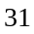

- 茶叶店老板要求员工提高服务质量，开展“零等待”活动，当顾客要买茶叶的时候，看谁最快
满足顾客的需要则为优秀。结果有一个员工总是第一名，而且顾客到他那儿不需要等待。原来他把茶叶先称出若干包来，放在柜台上，顾客告诉他重量，他就拿出相应重量的茶叶。别的伙计看在眼里，立即学习，可是柜台上却放不下许多包。奇怪的是，最佳员工的柜台上的茶叶包裹却不是很多。于是有员工去取经，发现最佳员工准备的茶叶数量是：1，2，4，8，16，32，64，128，256。你能解释一下其中的道理么?这些重量可以应付的顾客需要的最高重量是多少？
【考点】进制在生活中的运用 【难度】3星 【题型】解答
略
【答案】由于观察一下你会发现最佳员工：所取的数字与二进制中的对应，而我们所要的3，5，6，7，9，等等数字都可以用这些二进制相加得来，老师可以在黑板上给学生列竖式演示此道理，说明取1，2，4，8，16，32，64，128，256的道理。

如果只考虑100克以内的重量，至少需要多少包？
【考点】进制在生活中的运用 【难度】3星 【题型】解答
至少需要1，2，4，8，16，32，64（7包）
【答案】至少需要1，2，4，8，16，32，64（7包）

如果只许在天平的一边放砝码，要称量100g以内的各种整数克数，至少需要多少个砝码？
【考点】进制在生活中的运用 【难度】3星 【题型】解答
至少需要：1，2，4，8，16，32，64这七种重量的砝码即可。
【答案】至少需要：1，2，4，8，16，32，64这七种重量的砝码即可

古代英国的一位商人有一个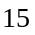磅的砝码，由于跌落在地碎成块，后来，称得每块碎片的重量都是整磅数，而且可以用这块来称从至磅之间的任意整数磅的重物（砝码只能放在天平的一边）。那么这块砝码碎片各重 ， ， ，
【考点】 【难度】星 【题型】填空
【关键词】走美杯，3年级，初赛，第15题
因为二进制数可以表达所有的自然数，而且表达形式是唯一的，例如：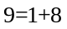，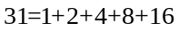……所以只要准备质量为1,2,4,8的二进制数砝码即可。
【答案】1,2,4,8

- 有10箱钢珠，每个钢珠重10克，每箱600个.如果这10箱钢珠中有1箱次品，次品钢珠每个重9克，那么，要找出这箱次品最少要称几次?
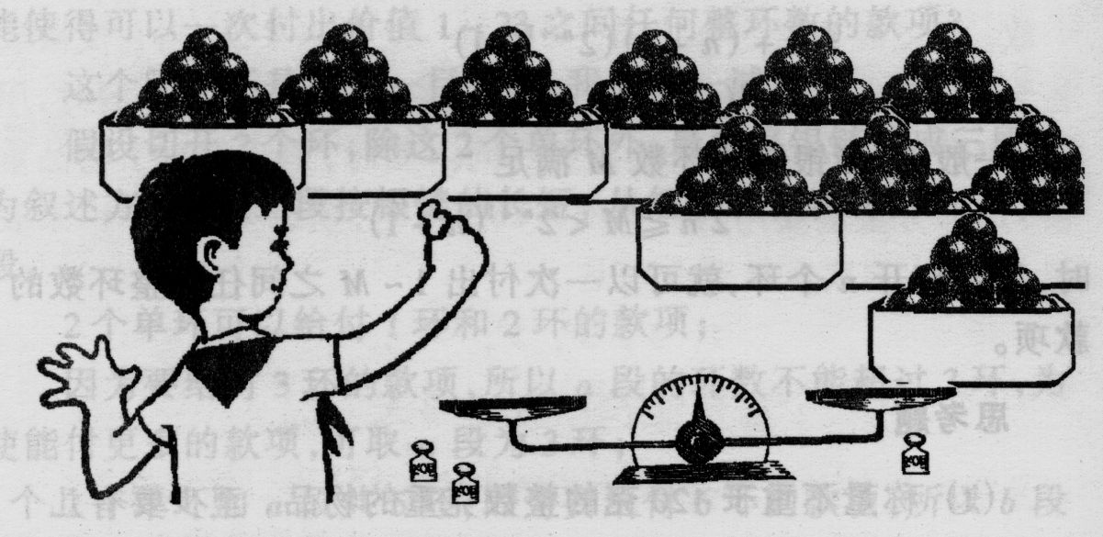
【考点】进制在生活中的运用 【难度】3星 【题型】解答
略
【答案】解决这个问题有一个巧妙的方法.将10箱钢珠分别编为1～10号，然后从1号箱中取1个钢珠，从2号箱中取2个钢珠……，这样共取了（个）钢珠，重量是：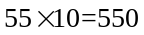（克），如果轻了n(1≤n≤10)克，那么第几号箱就是次品.在这个方法中，第10号箱也可不取，这样共取出45个钢珠，如果重450克，那么10号箱是次品；否则，轻几克几号箱就是次品.总结：不同的进制数与十进制数的对应关系，即：每个十进制数都能表示成一个相应的二进制数，反之，也是。

- 小马虎将一些零件装箱，每个零件10g，装了10箱，结果发现，混进了几箱次品进去，每个次
品零件9克，但从外观上看不出来，聪明的你能只称量一次就能把所有的次品零件都找出来么？
【考点】进制在生活中的运用 【难度】4星 【题型】解答
略
【答案】解决这个问题有一个巧妙的方法.将10箱钢珠分别编为1～10号，然后从1号箱中取1个钢珠，从2号箱中取2个钢珠，从3号箱中取4个钢珠，从4号箱中取8个钢珠……从10号箱中取512个钢珠，共取出1+2+4+8+…+512=1023个钢珠，将这些钢珠放到天平上称，本来应重10230克，如果轻了n(1≤n≤10)克，就看n是由1，2，4，8，16，…512中的那些数字组成，则数字对应的那些号箱就是次品.在这个方法中，第10号箱也可不取，这样共取出511个钢珠，如果重500克，那么1，2，4号箱是次品。

- 计算机存储容量的基本单位是字节，用B表示，一般用KB、MB、GB作为存储容量的单位，它们之间的关系是1KB=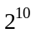B，1MB=KB，1GB=MB。小明新买了一个MP3播放器，存储容量为256MB，它相当于_____B。
【考点】进制在生活中的运用 【难度】3星 【题型】填空
【关键词】希望杯，4年级，1试
256MB=256×=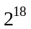KB=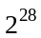B
【答案】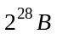

- 向电脑输入汉字，每个页面最多可输入1677个五号字。现在页面中有1个五号字，将它复制后粘贴到该页面，就得到2个字；再将这2个字复制后粘贴到该页面，就得到4个字。每次复制和粘贴为1次操作，要使整个页面都排满五号字，至少需要操作 次。
【考点】进制在生活中的运用 【难度】3星 【题型】填空
【关键词】希望杯，五年级，复赛，第7题，4分
2的10次方为1024，2的11次方为2048，所以需要操作11次。
【答案】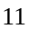次

- 成语“愚公移山”比喻做事有毅力，不怕困难。假设愚公家门口的大山有80万吨重，愚公有两个儿子，他的两个儿子又分别有两个儿子，依此类推。愚公和它的子孙每人一生能搬运100吨石头。如果愚公是第1代，那么到了第 代，这座大山可以搬完。（已知10个2连乘之积等于1024）
【考点】进制在生活中的运用 【难度】3星 【题型】填空
【关键词】希望杯，4年级，1试
设到了第n代，这座大山可以搬完

2⁰+2¹+2²+……+2^{n-1}≥800000÷100
2^{n}-1≥8000

2^{n}≥8001
2¹²=4096，2¹³=8192
答：到了第13代，这座大山可以搬完。
【答案】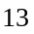代

- 123456789012345678901234567890……1234567890,共10000个数字。第一轮去掉在奇数位置（从左数起）上的数字，剩下5000个数字;第二轮再去掉这5000个数字中奇数位置上的数字，剩下2500个;第三轮，……;直到只剩下一个数字。最后剩下的数字是__ ,这时已经操作了 轮。
【考点】进制在生活中的运用 【难度】3星 【题型】填空
【关键词】走美杯，五年级，初赛，12题
最后剩下的数是接近10000的2^{n}。已知2¹³=8192，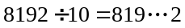，第二个数正好就是2。另外，根据操作规律，每2^{n}个数，操作n次剩下最后一个数，所以，操作13次。
【答案】，操作次

- 10个砝码，每个砝码重量都是整数克，无论怎样放都不能使天平平衡，这堆砝码总重量最少为_________克。
【考点】进制在生活中的运用 【难度】3星 【题型】填空
【关键词】走美杯，初赛，六年级，第7题
由于无论怎样放都不能使天平平衡，首先可以知道这10个砝码的重量各不相同。最轻的那个砝码至少为1克，次轻的至少为2克，由于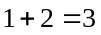，接下来的至少为4克，……由此想到我们熟悉的2的次幂，当10个砝码的重量分别为1克，2克，4克，8克，16克，……，512克时满足题意，所以这堆砝码的总重量至少为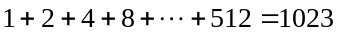克。
【答案】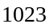克

- 将6个灯泡排成一行，用和表示灯亮和灯不亮，下图是这一行灯的五种情况，分别表示五个数字：1，2，3，4，5。那么表示的数是 。
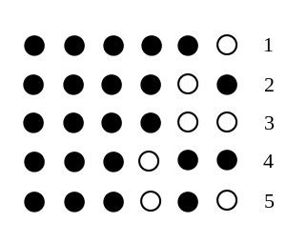
【考点】进制在生活中的运用 【难度】5星 【题型】填空
【关键词】希望杯，五年级，初赛，第16题，5分
从图中数字1、2、4的表示可知：自右向左第一个灯亮表示1，第二个灯亮表示2，第三个灯亮表示4，第四个灯亮表示8，第五个灯亮表示16，第六个灯亮表示32。因此问题当中的表示16+8+2=26。
【答案】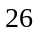

模块二、巧求余数问题

- 已知正整数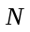的八进制表示为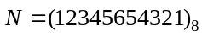，那么在十进制下，除以7的余数与除以9的余数之和是多少？
【考点】巧求余数问题 【难度】3星 【题型】解答
【关键词】2009年，清华附中，入学测试题
与十进制相类似，有：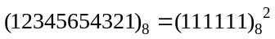．
根据8进制的弃7法，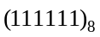被7除的余数等于其各位数字之和，为6，而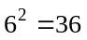除以7的余数为1，所以的平方被7除余1，即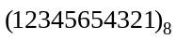除以7的余数为1；
另外，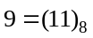，显然能被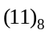整除，所以其平方也能被整除，即除以9的余数为0．
因此两个余数之和为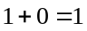．
【答案】

在8进制中，一个多位数的数字和为十进制中的68，求除以7的余数为多少？
【考点】巧求余数问题 【难度】3星 【题型】解答
【关键词】人大附中，分班考试
类似于十进制中的“弃九法”，8进制中也有“弃7法”，也就是说8进制中一个数除以7的余数等于这个数的各位数字之和除以7的余数．
本题中，这个数的各位数字之和在十进制中为68，而68除以7的余数为5，所以这个数除以7的余数也为5．
【答案】

- 试求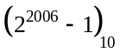除以992的余数是多少?
【考点】巧求余数问题 【难度】4星 【题型】解答
我们通过左式的短除法，或者直接运用通过2次幂来表达为2进制：
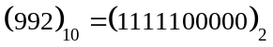，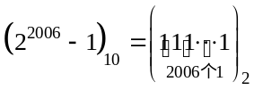我们知道在2进制中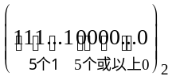一定能被 (1111100000)2整除，所以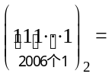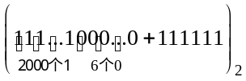，因为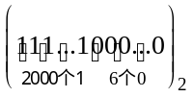能被 (1111100000)2整除，所以余数为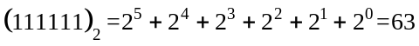，所以原式的余数为63。
【答案】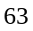

- 计算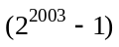除以7的余数．
【考点】巧求余数问题 【难度】4星 【题型】解答
由于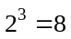除以7余1，而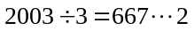，所以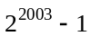除以7的余数为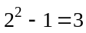．
本题也可以转化为2进制进行计算：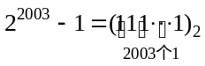，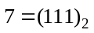，
所以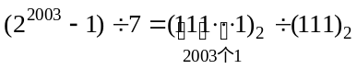．
而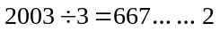，所以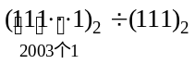余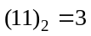．
所以除以7的余数为3．
【答案】

- 计算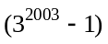除以26的余数．
【考点】巧求余数问题 【难度】4星 【题型】解答
题中有3的次幂，令人联想到将题中的数转化成3进制下的数再进行计算．
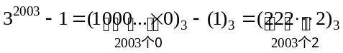，而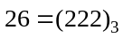，
所以，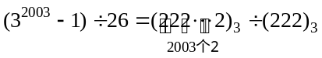．
由于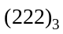整除，，所以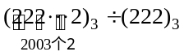余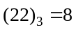．
所以除以26的余数为8．
【答案】

模块三、进制与位值的综合运用

- 在美洲的一个小镇中，对于200以下的数字读法都是采取20进制的。如果十进制中的147在20进制中的读音是“seyth ha seyth ugens”，而十进制中的49在20进制中的读音是“naw ha dew ugens”，那么20进制中读音是“dew ha naw ugens”的数指的是十进制中的数
【考点】 【难度】星 【题型】填空
【关键词】学而思杯，6年级，1试，第12题
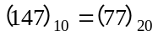，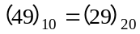，所以ha代表十位，ugens代表个位，dew代表9，naw代表2。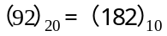，所以答案是182.
【答案】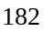

- 一个自然数，在3进制中的数字和是2007，它在9进制中的数字和最小是 ，最大是 。
【考点】进制与位值的综合运用 【难度】5星 【题型】解答
【关键词】走美杯，初赛，六年级，第9题
最大为2007×3=6021，最小为2007.
【答案】最小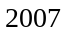，最大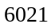

- 在6进制中有三位数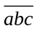，化为9进制为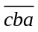，求这个三位数在十进制中为多少?
【考点】进制与位值的综合运用 【难度】5星 【题型】解答
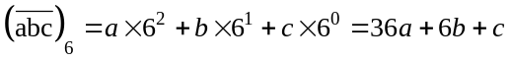；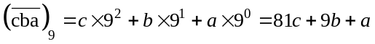；
所以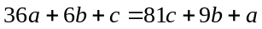；于是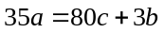；
因为35a是5的倍数，80c也是5的倍数．所以3b也必须是5的倍数，
又(3，5)=1．所以，b=0或5．
①当b=0，则35a=80c；则7a=16c；(7，16)=1，并且a、c≠0，所以a=16，c=7。但是在6,9进制，不可以有一个数字为16．
②当b=5，则35a=3×5+80c；则7a=3+16c；mod 7后，3+2c≡0。所以c=2或者2+7k(k为整数)．因为有6进制，所以不可能有9或者9以上的数，于是c=2；35a=15+80×2，a=5。所以(abc)6 =(552)6 =5×62+5×6+2=212。这个三位数在十进制中为212。
【答案】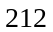

- 在7进制中有三位数，化为9进制为，求这个三位数在十进制中为多少？
【考点】进制与位值的综合运用 【难度】5星 【题型】解答
首先还原为十进制：
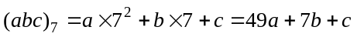；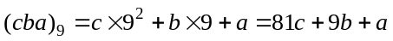．
于是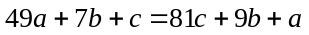；得到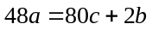，即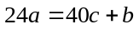．
因为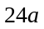是8的倍数，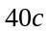也是8的倍数，所以也应该是8的倍数，于是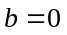或8．
但是在7进制下，不可能有8这个数字．于是，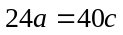，则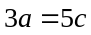．
所以为5的倍数，为3的倍数．
所以，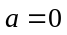或5，但是，首位不可以是0，于是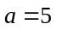，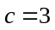；
所以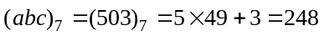．
于是，这个三位数在十进制中为248．
【答案】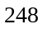

- 一个人的年龄用十进制数和三进制数表示，若在十进制数末尾添个“0”就是三进制数，求此人的年龄．
【考点】进制与位值的综合运用 【难度】5星 【题型】解答
①设这个人为岁，得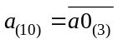，又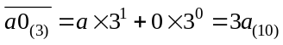，解得，不合题意，所以这个人的年龄不可能是一位数．
②设这个人是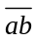岁，由题意得：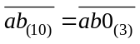．
因为，所以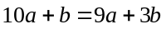，即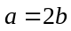．又因为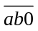是三进制数，，都小于3，所以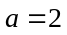，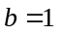．所以，这个人为21岁．
③设这个人为岁，由题意有，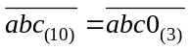，因为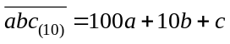，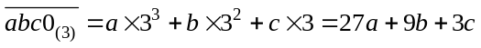，所以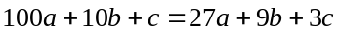．即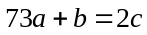．又、、都小于3，所以上述等式不成立．所以这个人的年龄不可能是三位数．
综上可知这个人的年龄是21岁．
【答案】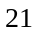

- N是整数，它的b进制表示是777，求最小的正整数b，使得N是十进制整数的四次方．
【考点】进制与位值的综合运用 【难度】5星 【题型】解答
设b是所求的最小正整数，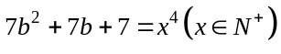，因为质数7能整除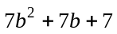，所以也能整除x，不妨设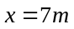，m是大于0的自然数。则：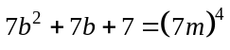，化简得：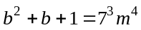，易知，b的值随m的增大而增大，当m=1时，b=18。
【答案】